**旭说金市 | 留意明天美联储议息会议鹰派风险**

齐盛期货刘旭峰 投资咨询资格：Z0018499

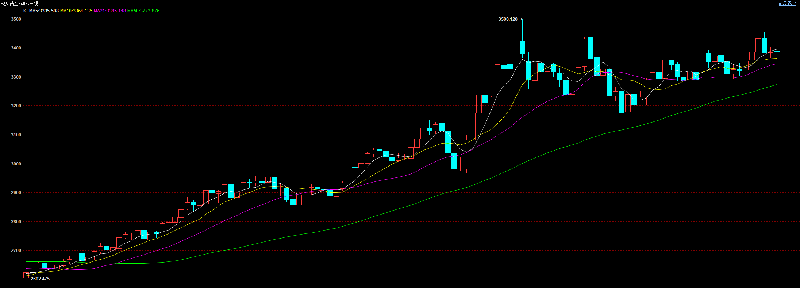

明天凌晨将召开美联储议息会议，重点关注几个方面内容：

1.本次降息幅度：最新市场预期值看，明天不降息的概率为99.9%，联邦基金利率维持在4.25%-4.5%，基本不会有太大悬念。

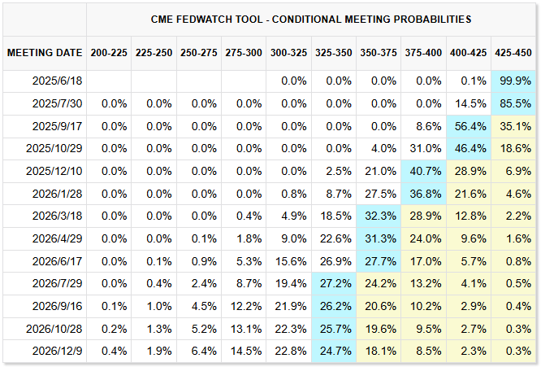

2.对于通胀的态度：近期美联储官员讲话透露通胀存在反弹风险，美联储理事库格勒指出：关税已推高物价，通胀压力可能持续，需警惕其长期影响。圣路易斯联储主席穆萨莱姆警告：关税可能导致通胀长期飙升，概率达50%。目前美国对其他国家仍保留10%基础关税，近期又对钢铝加征50%关税，未来还可能对医药产品加征关税，关税对通胀会带来长时间向上扰动。

另外，伊以冲突后原油价格大幅上涨近20%，亦会影响6、7月CPI数据。因此明天鲍威尔有可能强调未来通胀反弹的风险。

3.对于经济的态度：近期市场对美国二季度经济增速预期值回升至3.8%，相比一季度负增长有了明显，但近期制造业、服务业PMI双双回落到萎缩区间，叠加高利率、关税政策，前瞻压力仍然较大。因此我们预计鲍威尔会对经济的态度是：虽然关税对经济带来较大不确定性，但目前仍然比较健康、韧性。

总结来说，明天基本上不降息，继续维持4.25-4.5%区间，鲍威尔的观点偏向于在对经济维持韧性的同时会强调通胀反弹风险。

观点：留意明天美联储议息会议鹰派利空风险。

免责声明

本报告内容形成采用的基础数据信息均来源于公开资料，我公司对这类信息的准确性和完整性不做任何保证，也不保证所包含的信息和报告中得出结论及给出的建议不会发生任何变更。我们已力求报告内容的客观、公正，但文中的观点、结论和建议仅供参考。交易者据此做出的任何交易决策与本公司和作者无关，本公司不承担交易者对此作出交易决策而产生的任何风险，亦不对交易者作出此类交易决策做任何形式的担保。本报告版权为我公司所有，未经书面许可，任何机构和个人不得以任何形式对本报告全部或部分内容翻版、复制发布，如引用、刊发，须注明出处为山东齐盛期货有限公司，且不得对本报告进行有悖原意的引用、删节和修改。未经授权的侵权行为与我公司无关，我公司对侵权行为给公司造成的声誉、经济损失保留追诉权利。